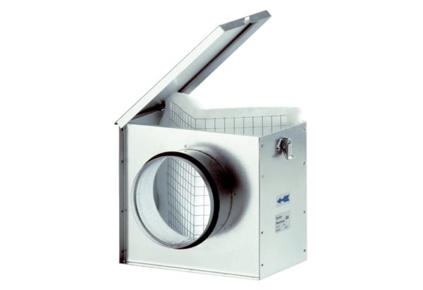Filtre à air TFE 15Unité de conditionnement : 1 pièceGamme: C
Numéro de référence : 0149.0048Fabricant : MAICO

